BAB II

PELAKSANAAN PROGRAM

  - Program-Program Yang Dilaksanakan
Program – progam yang telah dilaksanakan pada kegiatan PKPM selama satu bulan, 08 Agustus – 08 September 2022 dapat dilihat pada tabel berikut :

Tabel 2.1 Program Yang Dilaksanakan
No | Rencana | Tujuan
1. | Pelatihan dan Pembuatan Akun Stroberi Kasir pada UMKM Keranjang Pasar Pak Feri | Memudahkan pelaku UMKM dalam mengelola keuangan dan memudahkan sistem transaksinya juga.
2. | Pelatihan Menghitung Biaya Produksi UMKM Keranjang Pasar Pak Feri | Agar UMKM tau secara rinci biaya produksi, mulai dari bahan baku hingga biaya tak terduga lainnya.
3. | Pelatihan Literasi Digital “Pendampingan orang tua terhadap anak dalam berinternet” | Memberikan pemahaman tentang dampak negatif dari penggunaan gadget dan internet pada anak

Tabel 2.1 Dari tabel tersebut menunjukan bahwa terdapat 3 program kerja utama yaitu pelatihan dan pembuatan akun Stroberi Kasir guna memudahkan dalam mengelola keuangan dan transaksi, selain itu juga memberi pelatihan dan pemaparan materi mengenai perhitungan biaya pokok produksi pada UMKM Keranjang Pasar Pak Feri, serta membantu pemilik UMKM dalam proses produksi produk.

  - Waktu kegiatan
PKPM dilaksanakan pada tanggal 08 Agustus – 08 September 2022, adapun detail kegiatan yang dilakukan adalah :
Tabel 2.2 Waktu Kegiatan PKPM
No | Hari/Tanggal | Program Kerja/Kegiatan
1 | Senin, 08 Agustus 2022 | Pelepasan Mahasiswa/I PKPM Dan Penyerahan Oleh DPL Kepada Aparat Desa
2 | Selasa, 09 Agustus 2022 | Koordinasi Ke Dusun-Dusun Terkait Program Kerja Yang Akan Dilaksanakan
3 | Rabu, 10 Agustus 2022 | Mengikuti Kegiatan Persiapan HUT RI Dan Mengunjungi UMKM Sulam Usus
4 | Kamis, 11 Agustus 2022 | Mengikuti Kegiatan Posyandu Di Dusun 1
5 | Jumat, 12 Agustus 2022 | Mengikuti Kegiatan Posyandu Serta Penyuluhan Stunting Untuk Balita Di Dusun 2
6 | Sabtu, 13 Agustus 2022 | Berpartisipasi Dalam Kepanitiaan Kegiatan HUT RI Di Dusun 7 Dan Mengikuti Acara Family Gathering Dusun 7
7 | Minggu, 14 Agustus 2022 | Kolaborasi Dengan Komunitas Senyum Nusantara Dalam Kegiatan Pembelajaran Anak Di Desa Gedung Agung
8 | Senin, 15 Agustus 2022 | Memberiakan Pelatihan Mengenai Administrasi Di Balai Desa Serta Mengikuti Pengajian Rutin Di Dusun 1
9 | Selasa, 16 Agustus 2022 | Koordiinasi Ke UMKM Keripik Tempe Mengenai Program Kerja Yang Akan Dilaksanakan Dan Berpartisipasi Dalam Kegiatan Lomba Voli Antar Dusun
10 | Rabu, 17 Agustus 2022 | Berpartisipasi Dalam Upacara HUT RI Serta Kepanitiaan Dalam Kegiatan Lomba HUT RI Di Desa
11 | Kamis, 18 Agustus 2022 | Berpartisipasi Kegiatan Posyandu Serta Penyuluhan Stunting Pada Balita Di Dusun 3, 4 Dan 7
12 | Jumat, 19 Agustus 2022 | Melakukan Gotong Royong Di Lingkungan Sekitar SDN 1 Gedung Agung
13 | Sabtu, 20 Agustus 2022 | Mengikuti Proses Produksi UMKM Keripik Tempe Guna Mengetahui Anggaran Biaya Produksi UMKM Tersebut
14 | Minggu, 21 Agustus 2022 | Berpartisipasi Kepanitiaan Kegiatan Lomba HUT R1 Masyarakat Dusun 7
15 | Senin, 22 Agustus 2022 | Memberikan Materi Pembelajaran Mengenai Menabung Di Usia Dini Pada PAUD Ammara Desa Gedung Agung
16 | Selasa, 23 Agustus 2022 | Mengikuti Kegiatan Posyandu Lansia Di Kantor Desa Gedung Agung
17 | Rabu, 24 Agustus 2022 | Memberikan Pembelajaran Mengenai Mengenal “Kebudayaan Indonesia” Di SDN Gedung Agung
18 | Kamis, 25 Agustus 2022 | Mengikuti Kegiatan Pembagian BLT Di Kantor Desa Gedung Agung
19 | Jumat, 26 Agustus 2022 | Berpartisipasi Dalam Senam Sehat Serta Memberikan Edukasi Tentang Hidup Sehat Kepada Siswa/I Di SDN
20 | Sabtu, 27 Agustus 2022 | Berkerja Sama Dengan Karang Taruna Dalam Menyiapkan Malam Puncak HUT R1
21 | Minggu, 28 Agustus 2022 | Melakukan Diskusi Dengan Pemilik UMKM Kerajinan Keranjang Pasar Pak Feri Guna Mengetahui Perkembangan UMKM
22 | Senin, 29 Agustus 2022 | Melakukan Pelatihan Dan Pembuatan Akun Stroberi Kasir
23 | Selasa, 30 Agustus 2022 | Pelatihan Mengenai Biaya Produksi UMKM Keranjang Pasar Pak Feri
24 | Rabu, 31 Agustus 2022 | Pemaparan Materi Tentang Cyberbullying Di SDN Gedung Agung
25 | Kamis, 01 September 2022 | Penyerahan Banner, Logo Ke UMKM Kerajinan Keranjang Pasar Pak Feri
26 | Jumat, 02 September 2022 | Perpisahan Dan Pemberian Cenderamata Kepada SDN Gedung Agung
27 | Sabtu, 03 September 2022 | Pelatihan Literasi Digital Terhadap Masyarakat “Bijak Dalam Menggunakan Media Internet”
28 | Minggu, 04 September 2022 | Gotong Royong Membersihkan Lingkungan Sekitar Aliran Sungai Dan Jembatan Di Dusun 1
29 | Senin, 05 September 2022 | Mengikui Rapat Kerja Bulanan Desa Dan Melakukan Pengecetan Gapura Sebagai Bentuk Kenang-Kenangan Mahasiswa PKPM Kepada Desa
30 | Selasa, 06 September 2022 | Melakukan Pengecatan Lapangan Bulutangkis Di Kantor Desa Gedung Agung
31 | Rabu, 07 September 2022 | Perpisahan Dengan Aparatur Desa Dan Masyarakat Desa Gedung Agung
32 | Kamis, 08 September 2022 | Penarikan Mahasiswa/I Dari Desa Serta Presentasi Hasil Kegiatan PKPM Di Kantor Kecamatan Jati Agung

  - Hasil Kegiatan dan Dokumentasi
Berikut adalah hasil kegiatan dan dokumentasi PKPM di Desa Gedung Agung, Kecamatan Jati Agung, Lampung Selatan :
    - Hasil Kegiatan
      - Pembuatan Akun Stroberi Kasir Pada UMKM Keranjang Pasar Pak Feri
Salah satu indikator kesuksesan sebuah usaha, dapat dilihat dari pelaporan keuangan yang memadai. Dengan adanya laporan keuangan, pemilik usaha akan mengetahui dengan jelas bagaimana kinerja usaha yang dijalaninya, bagiamana perkembangan modalnya, dan apakah kebutuhan persediaan mencukupi atau tidak. Stroberi terdiri dari tiga layanan utama, yakni Stroberi Kasir untuk pengelolaan transaksi dan inventory management, Stroberi Tagihan untuk pengelolaan tagihan, dan Stroberi Order untuk pengelolaan sistem order dan pembayaran. rata-rata pasar masih melakukan transaksi dengan memakai uang tunai (cash) yang rawan dengan berbagai risiko kejahatan, seperti uang palsu hingga perampokan.
Stroberi kasir juga berkerja sama dengan bank BRI yang sudah ada di desa tersebut sehingga memudahkan pelayanan dalam transaksi. Untuk itu saya menggunakan aplikasi ini untuk memudahkan pelaku UMKM dalam mengelola keuangan dan memudahkan sisttem transaksinya juga.

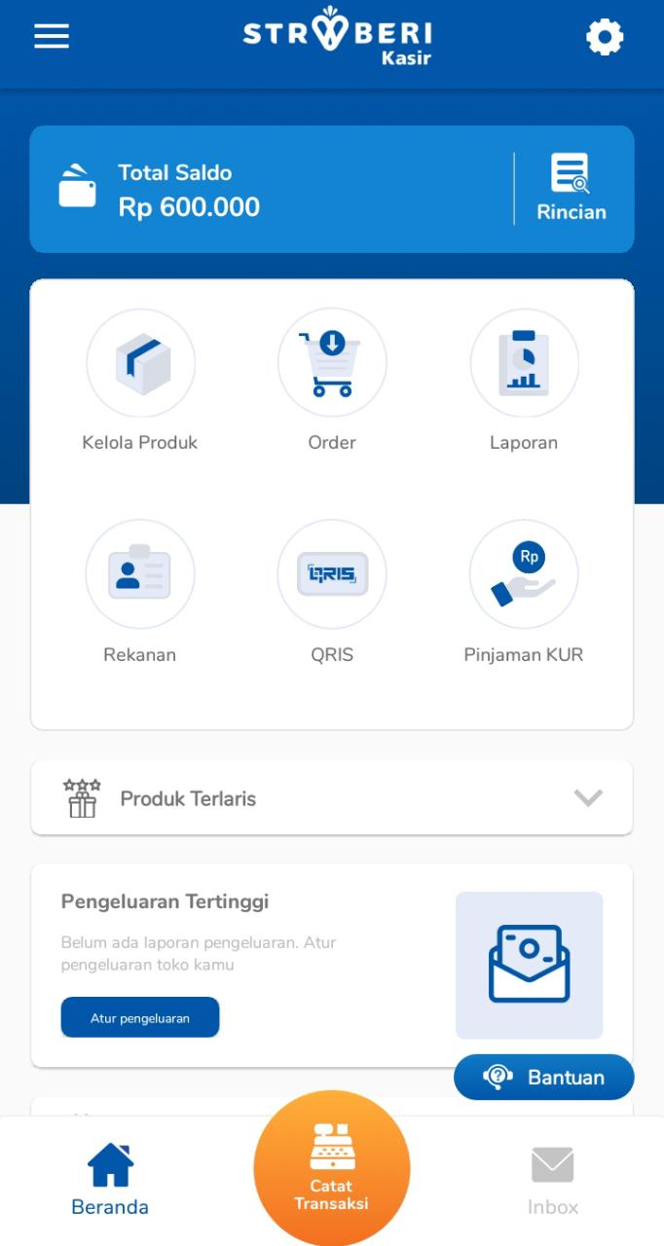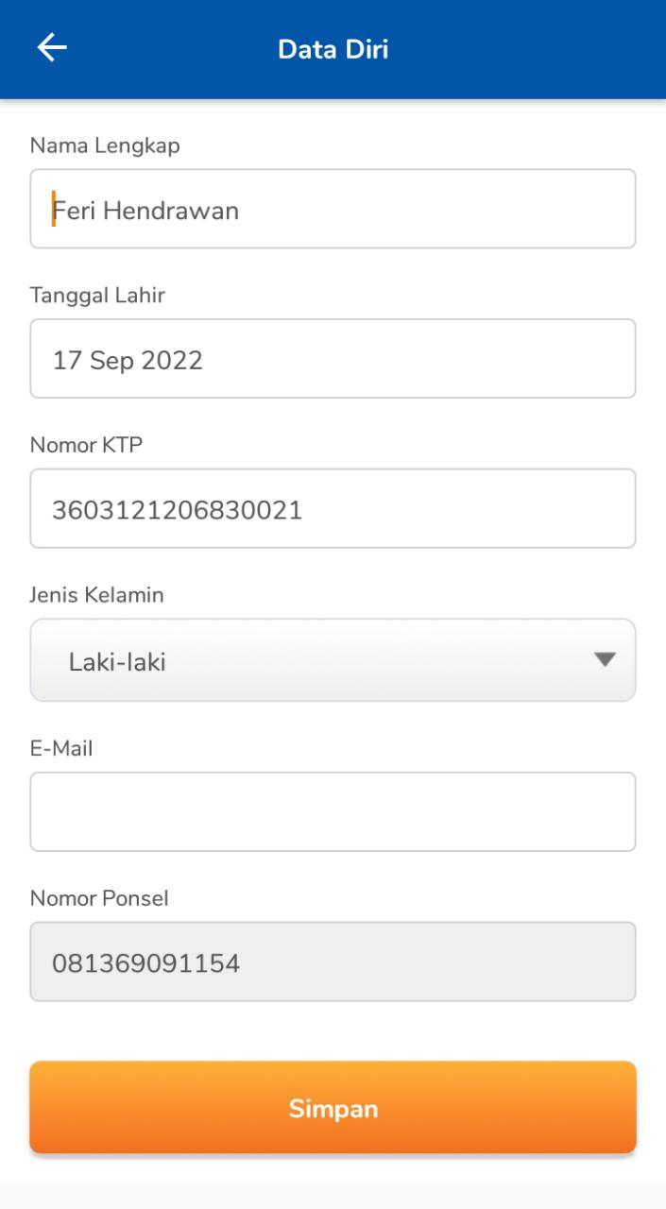

Gambar 2.1 Tampilan Akun Stroberi Kasir UMKM
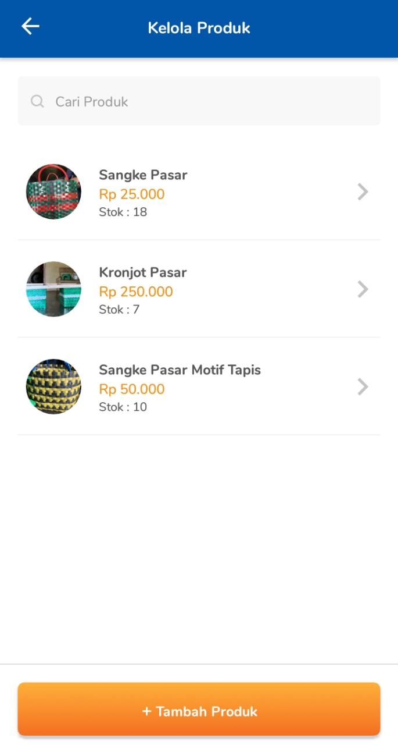
Gambar 2.2 Tampilan Produk UMKM
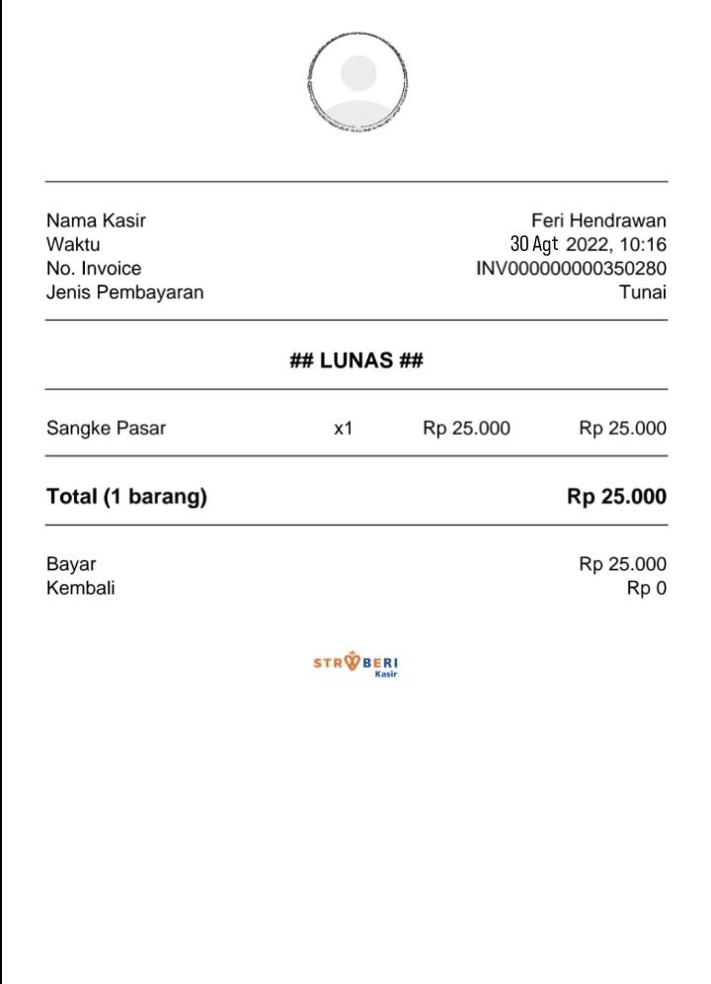
Gambar 2.3 Tampilan Transaksi Penjualan

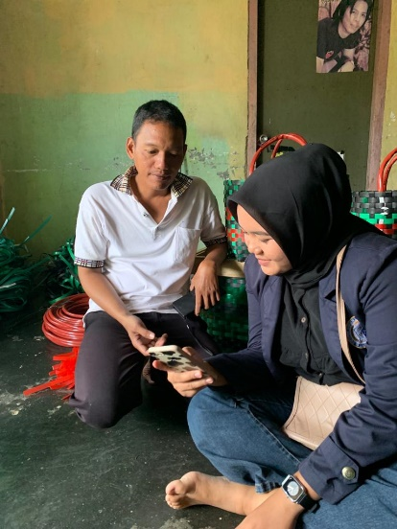
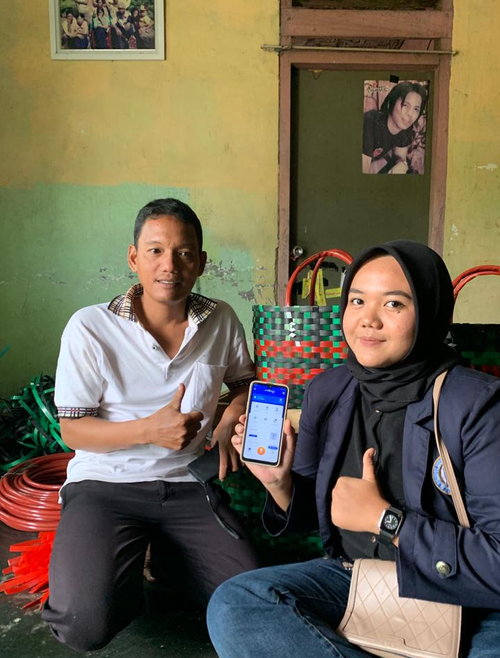
Gambar 2.4 Pelatihan dan Pembuatan Akun Stroberi Kasir

      - Pelatihan Menghitung Biaya Produksi UMKM Keranjang Pasar Pak Feri
Biaya produksi adalah biaya yang dikeluarkan perusahaan selama proses manufakturing atau pengelolaan dengan tujuan menghasilkan produk yang siap dipasarkan. Perhitungan biaya produksi ini akan dilakukan mulai dari awal pengolahan, hingga barang jadi atau setengah jadi. Akumulasi pengeluaran yang diperlukan perusahaan untuk bisa memproses bahan baku hingga menjadi produk jadi disebut sebagai biaya produksi. Cakupan biaya produksi memuat 3 unsur, antara lain
- Bahan baku
- Tenaga kerja langsung
- Overhead pabrik.
Perhitungan biaya produksi nantinya akan dijadikan sebagai acuan untuk mengetahui nilai dari harga pokok produksi. Ada beberapa tahapan yang perlu dilakukan dalam memperhitungkan biaya produksi ini. Belum adanya perhitungan biaya produksi dalam UMKM Keranjang Pasar Pak Feri membuat pemilik tidak pernah mengetahui berapa biaya yang dikeluarkan untuk memproduksi produknya sehingga penentuan harga hanya di kira-kira sehingga laba yang di dapatkan tidaklah optimal.
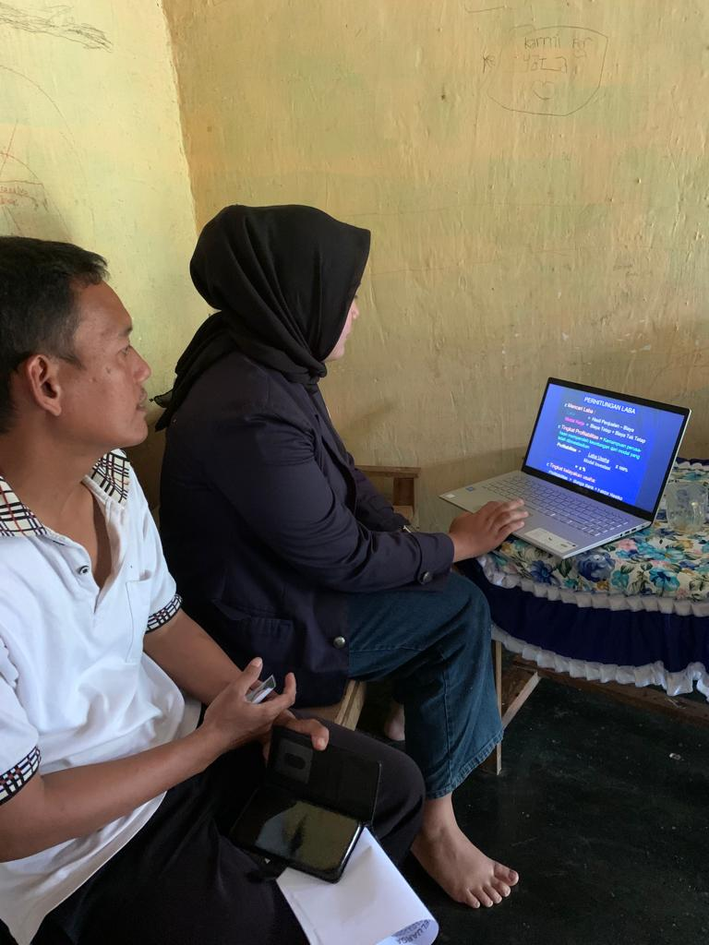
Gambar 2.5 Penerapan Materi Biaya Produksi

Berikut adalah data laporan pengeluaran UMKM Keranjang Pasar Pak Feri.
Tabel 2.3 Data Laporan Keuangan
Keterangan | Jumlah
Persediaan Bahan Baku | Rp. 100.000
Bahan Baku Setengah Jadi | Rp. 50.000
Barang Siap Dijual | Rp. 1.100.000
Pembelian Persediaan Bahan Baku | Rp. 450.000
Biaya Pengiriman | Rp. 100.000
Sisa Penggunaan Bahan Baku | Rp. 50.000
Sisa Bahan Setengah Jadi | Rp. 25.000

Berikut adalah tahapan yang dilakukan untuk memperhitungkan biaya produksi tersebut.
Tahap 1. Biaya Bahan Baku
Bahan baku yang digunakan = saldo awal bahan baku + pembelian bahan baku – saldo akhir bahan
= Rp. 100.000 + 450.000 – Rp. 50.000 = Rp. 500.000

Tahap 2: Biaya Produksi
Biaya Produksi = bahan baku + biaya pengiriman
= Rp. 500.000 + 100.000 = 600.000
Biaya produksi per unit = biaya produksi : total unit
= Rp.600.000 : 20 unit = 30.000

Tahap 3: Harga Pokok Produksi
Harga Pokok Produksi = total biaya produksi + saldo awal persediaan – saldo akhir
= Rp. 600.000 + Rp. 50.000 - Rp. 25.000 = Rp. 625.000

Tahap 4: Harga Pokok Penjualan
Harga Pokok Penjualan = Harga pokok produksi + persediaan barang awal – persediaan akhir
= Rp. 625.000 + Rp. 1.100.000 – Rp. 450.000 = Rp. 1.275.0

      - Pelatihan Literasi Digital terhadap masyarakat “Pendampingan Orangtua terhadap Anak dalam Berinternet”
Kegiatan ini bertujuan untuk memberikan pemahaman kepada Orangtua tentang dampak negatif dari penggunaan gadget dan internet pada anak jika dalam penggunaannya tidak dibatasi. Dalam hal ini tentu saja peran orang tua sangatlah penting. Mereka harus cermat untuk mengawasi tingkah laku anak. Selain itu, para orang tua seharusnya memberikan pemahaman mengenai Literasi Digital.
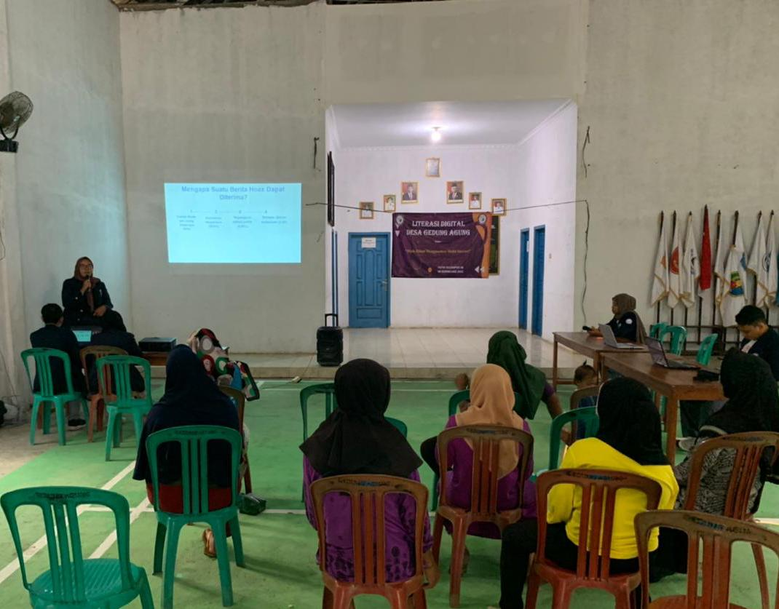
Gambar 2.6 Pelatihan Literasi Digital

    - Dokumentasi
      - Mengikuti Kegiatan Posyandu Di Dusun 1
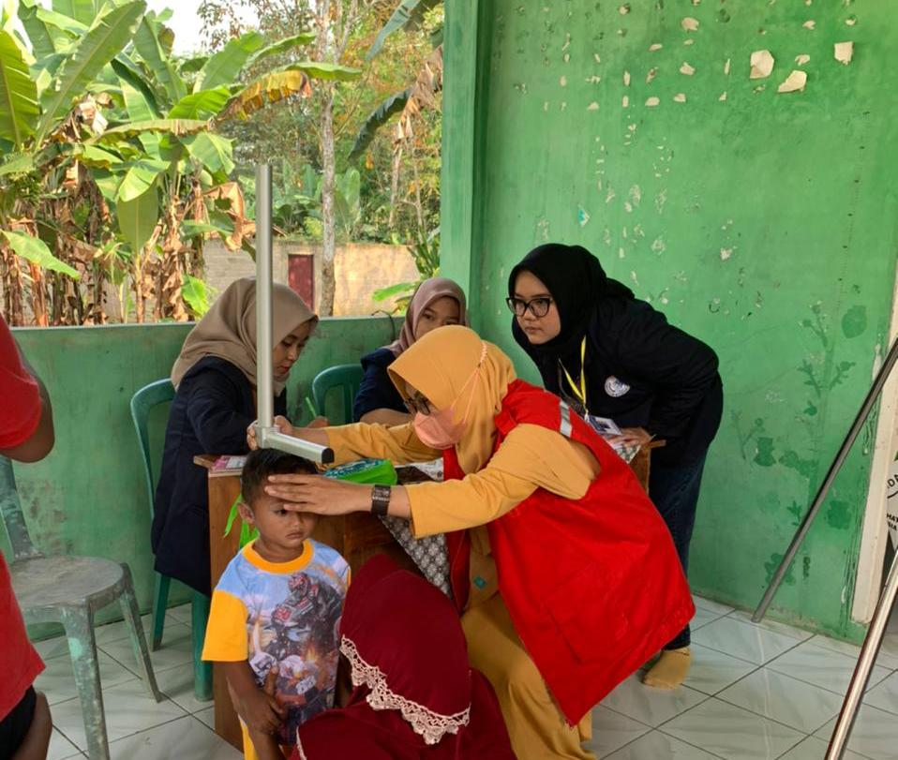
Gambar 2.7
Kegiatan ini dilakukan setiap satu bulan sekali, yang ditunjukan untuk masyarakat yang memiliki anak usia 1-4 tahun, agar terhindar dari gizi buruk yang dilakukan oleh pihak posyandu & Mahasiswa IIB Darmajaya.

      - Mengikuti Kegiatan Posyandu Serta Penyuluhan Stunting Untuk Balita Di Dusun 2
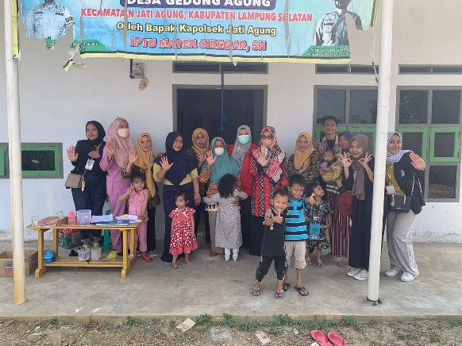
Gambar 2.8
Posyandu serta penyuluhan stunting dusun 2 serta mencari anak yang kurang gizi tujuannya adalah agar tidak ada anak yang gizi buruk di Desa Gedung Agung.

      - Kolaborasi Dengan Komunitas Senyum Nusantara Dalam Kegiatan Pembelajaran Anak Di Desa Gedung Agung
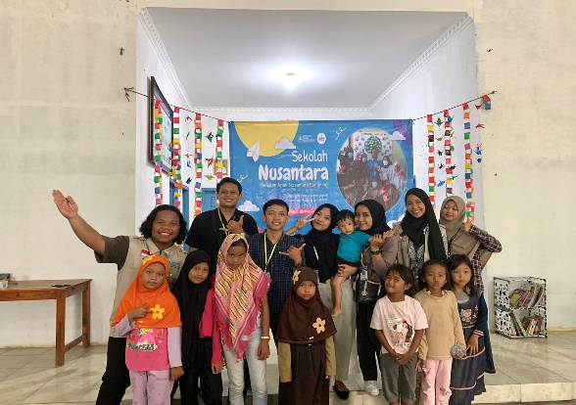
Gambar 2.9
Kegiatan ini dilakukan setiap seminggu sekali di Desa Gedung Agung yang bertujuan agar anak-anak di desa menjadi pintar & berkembang dalam berhitung dan belajar membaca.

      - Mengikuti Kegiatan Pengajian Rutin Di Dusun
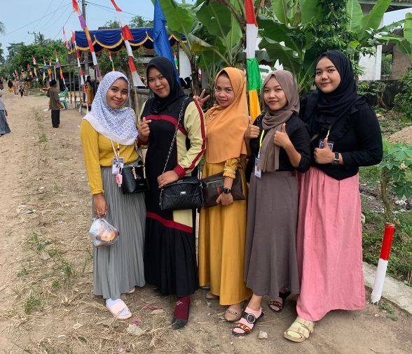
Gambar 2.10
Pengajian ini rutin dijalanin di Desa Gedung Agung sertiap sebulan sekali di hari kliwon.

      - Koordinasi Ke UMKM Keripik Tempe Mengenai Program Kerja Yang Akan Dilaksanakan Serta Mengikuti Proses Pembuatannya
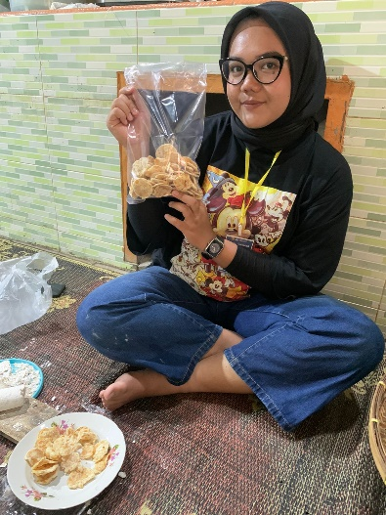
Gambar 2.11
Kegiatan membantu proses produksi suatu UMKM Kripik tempe di Desa Gedung Agung, ini merupaka proses pemngemasan produk.

      - Berpartisipasi Dalam Kepanitian Kegiatan Lomba Voli Antar Dusun
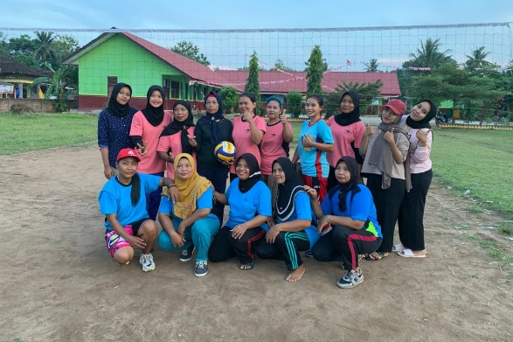
Gambar 2.12
Kegiatan ini dilakukan untuk lomba 17 an dan dijalankan oleh ibu-ibu desa Gedung Agung

      - Berpartisipasi Dalam Upacara HUT RI Serta Kepanitian Kegiatan Lomba HUT RI Di Desa
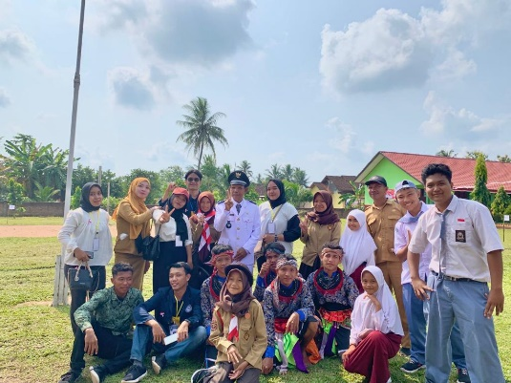
Gambar 2.13
Kegiatan upacara serta lomba 17 Agustus ini dilakukan di lapangan SDN 01 Gedung agung yang diikuti perangkat desa Gedung agung, siswa SD serta mahasiswa IIB Darmajaya.

      - Berpartisipasi Kegiatan Posyandu Serta Penyuluhan Stunting Pada Balita Di Dusun 3, 4 Dan 7
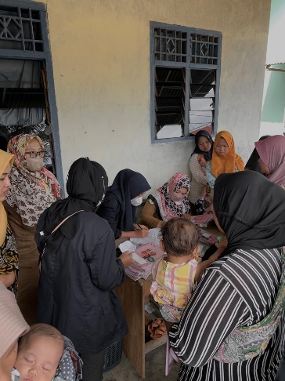
Gambar 2.14
Kegiatan posyandu rutin yang dilaksanakan oleh dusun 3,4, dan 7 ini dilakukan disalah satu rumah warga.

      - Melakukan Gotong Royong Di Lingkungan Sekitar SDN 1 Gedung Agung
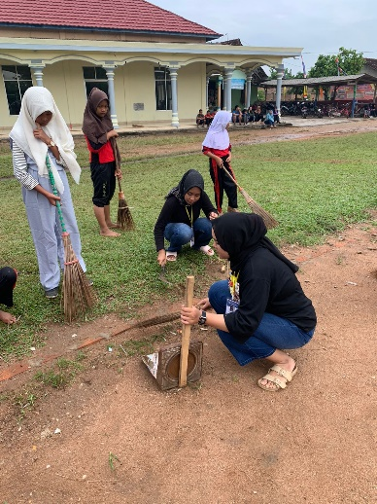
Gambar 2.15
Kegiatan gotong royong ini dilakukan untuk membersihkan lingkungan SDN untuk kegiatan 17 an di lingkungan tersebut.

      - Mengikuti Kegiatan Posyandu Lansia Di Kantor Desa Gedung Agung
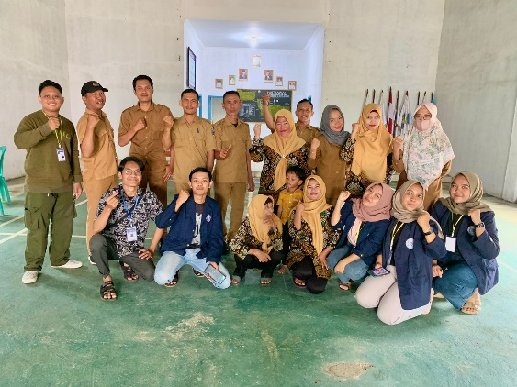
Gambar 2.16
Kegiatan ini yang bertujuan agar lansia yang ada di desa Gedung agung mendapatkan pemeriksaan gratis serta pengobatan gratis bagi lansia yang sedang sakit.

      - Memberikan Pembelajaran Mengenai “Mengenal Kebudayaan Indonesia” Di SDN Gedung Agung
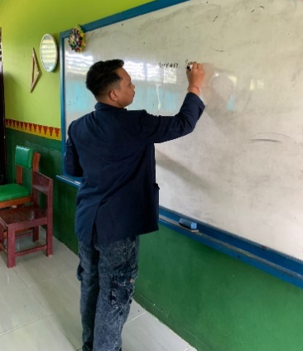
Gambar 2.17
Mengikuti proses pembelajaran di SDN 01 Gedung agung yang dilakukan pada hari rabu dengan materi pembelajaran seni & budaya.

      - Mengikuti Kegiatan Pembagian BLT Di Kantor Desa Gedung Agung
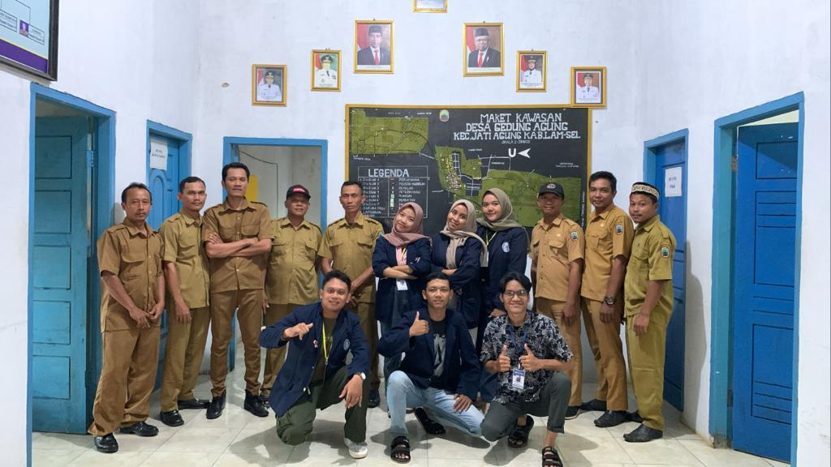
Gambar 2.18

Kegiatan ini membantu BLT untuk warga desa Gedung Agung serta membantu Aparat Desa

      - Berpartisipasi Dalam Senam Sehat Serta Memberikan Edukasi Hidup Sehat Kepada Siswa/I Di SDN Gedung Agung
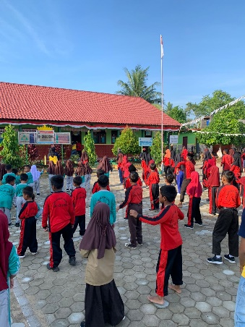
Gambar 2.19
Kegiatan ini adalah kegiatan rutin di SDN Gedung Agung. Kami juga memberikan games edukasi untuk murid.

      - Berkerjasama Dengan Karang Taruna Desa Dalam Menyiapkan Malam Puncak HUT RI
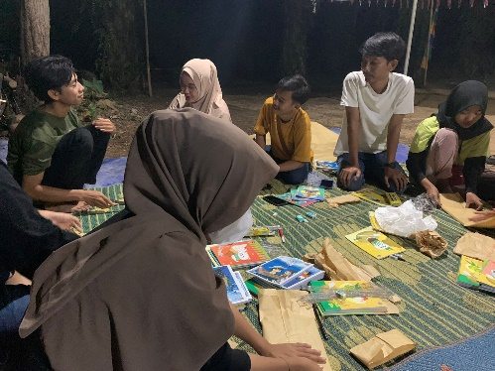
Gambar 2.20

Kegiatan ini membantu menyiapkan Persipan malam HUT RI bersama warga dusun 2

      - Melakukan Diskusi Dengan Pemilik UMKM Kerajinan Keranjang Pasar Pak Feri Serta Mengikuti Proses Pembuatan Sangkek
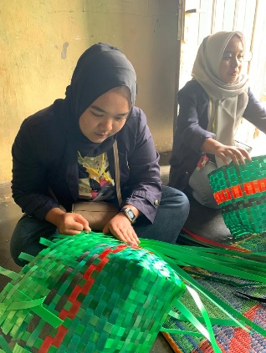
Gambar 2.21
Diskusi tentang semua umkm yang belau miliki dan minta izin untuk kami membantu pemperkenalkan usha sangkek pak feri serta membantu proses produksi.

      - Melakukan Pelatihan Dalam Penerapan Mengenai Biaya Produksi
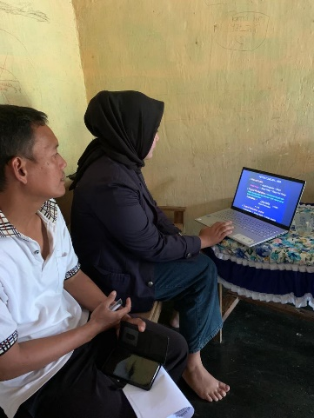
Gambar 2.22

Pelatihan ini bertujuan untuk membantu UMKM memahami perhiungan tentang Biaya Yang Dikeluarkannya Dalam Memproduksi

      - Melakukan Pelatihan Aplikasi Stroberi Kasir
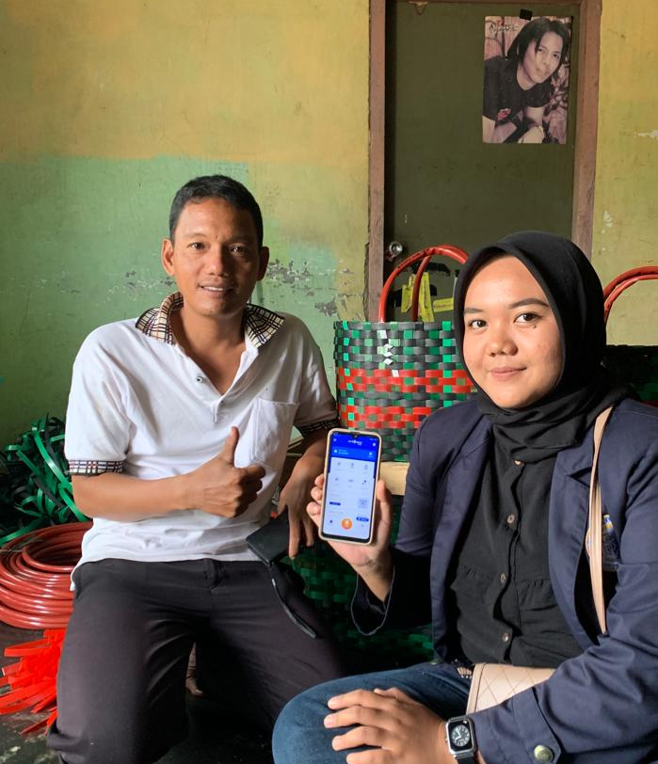
Gambar 2.23
Pelatihan ini dilakukan untuk membantu UMKM mengelola keuangan secara digital

      - Pemaparan Materi Tentang Cyberbullying Di SDN 1 Gedung Agung
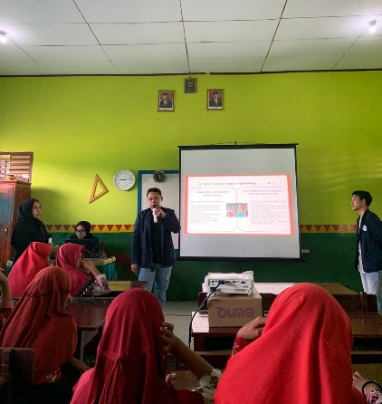
Gambar 2.24
Pemaparan materi ini diberikan oleh siswa/I kelas 6 SDN Gedung Agung

      - Penyerahan Banner, Logo Ke UMKM Kerajinan Keranjang Pasar Pak Feri
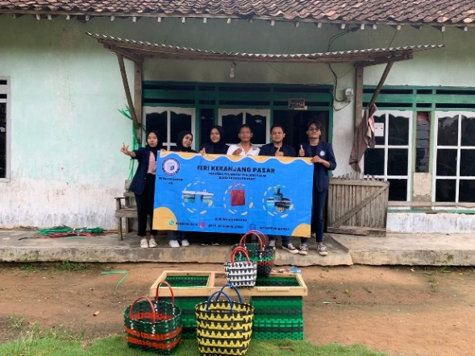
Gambar 2.25
Kegiatan ini dilakukan untuk membantu UMKM memasarkan produk UMKM nya.

      - Perpisahan Dan Pemberian Cenderamata Kepada Sdn Gedung Agung
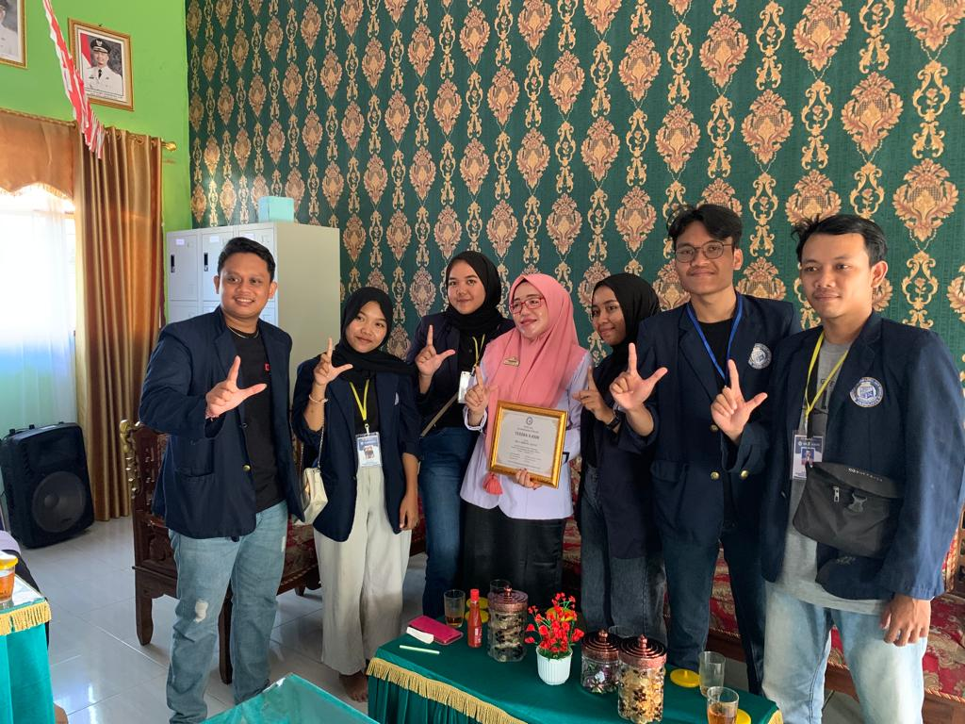
Gambar 2.26
Pemberian cendramata diberikan sebagai tanda terima kasih untuk SDN 1 Gedung Agung karna telah memberikan izin untuk membantu pembelajaran disini.

      - Pelatihan Literasi Digital Terhadap Masyarakat “Bijak Dalam Menggunakan Media Internet”
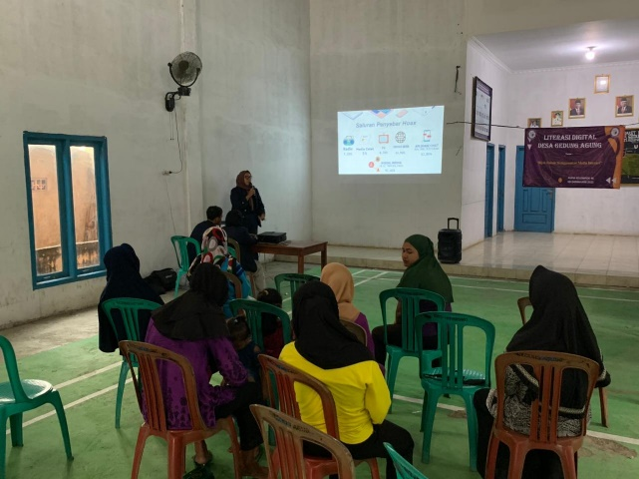
Gambar 2.27
Pelatihan ini diberikan agar masyarakan paham tentang bahaya Cyberbullying dan Hoax.

      - Pengecatan Gapura Desa Sebagai Bentuk Kenang-Kenangan Mahasiswa PKPM Kepada Desa
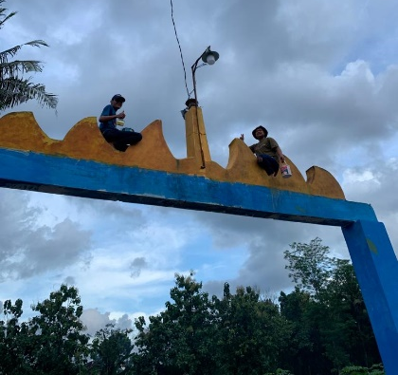
Gambar 2.28
Pengecetan gapura dilakukan sebagai bentuk apresiasi untuk desa dan kenang-kenangan dari Mahasiswa PKPM

      - Melakukan Pengecatan Lapangan Bulutangkis Di Kantor Desa Gedung Agung
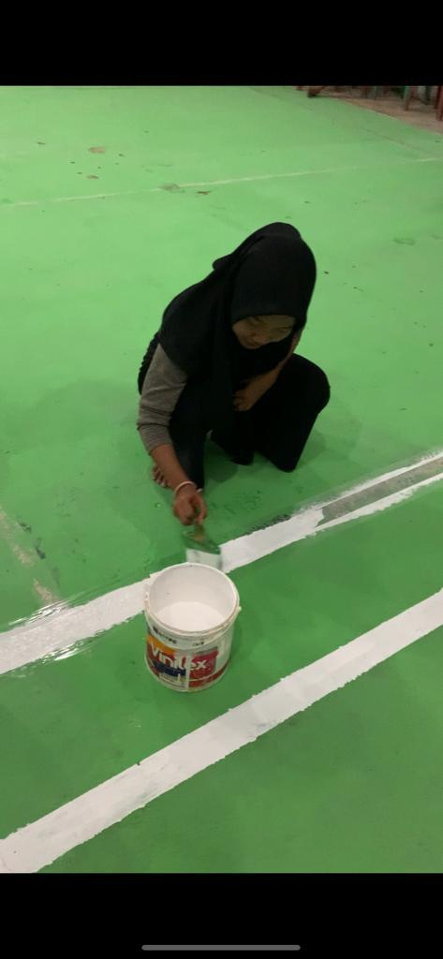
Gambar 2.29
Pengecetan gapura dilakukan sebagai bentuk apresiasi untuk desa dan kenang-kenangan dari Mahasiswa PKPM

      - Perpisahan Dengan Aparatur Desa Dan Masyarakat Desa Gedung Agung
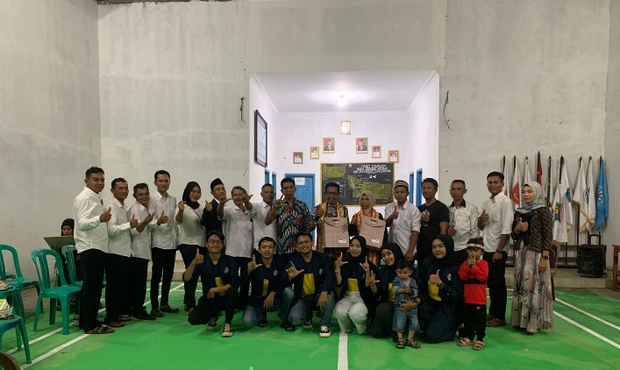
Gambar 2.32
Perpisahan dengan aparat desa dan masyarakat Gedung Agung dan pemberian cendramata untuk aparat desa serta warga.

  - Dampak Kegiatan

Dampak Kegiatan Dari berbagai macam program kegiatan PKPM ini memiliki dampak tersendiri baik untuk masyarakat dan UMKM yang saya bantu untuk berkembang lebih baik lagi.

    - Dampak kegiatan PKPM Untuk Masyarakat

Beberapa kegiatan telah dilakukan sebagai bentuk program kerja dalam Program Pengabdian Masyarakat ini yang memiliki dampak terhadap masyarakat sekitar seperti mulai memperhatikan stunting, Pendidikan, UMKM yang ada di desa.

    - Dampak Kegiatan PKPM Untuk UMKM Keranjang Pasar Pak Feri

Kegiatan PKPM ini memiliki dampak tersendiri terhadap UMKM, saya mengajarkan tengtang perhitungan biaya produksi yang sangat berguna untuk mengetahui lebih rinci biaya-biaya yang dikeluarkan dan keuntungan disetiap produknya agar lebih terstruktur. Saya membuatkan UMKM akun stroberi kasir sebagai media penjualan serta pembukuan secara digital.

    - Dampak Kegiatan PKPM Mengenai Pelatihan Literasi Digital

Penggunaan digital memanglah baik untuk kehidupan zaman sekarang ini. Menggunakan digital dengan bijak dan mengetahui apa saja yang perlu diperhatikan dalam menggunakan media digital membuat pengguna akan nyaman dan aman saat sedang menggunakannya dan juga tidak terjadi resiko yang menimbulkan kerugian pengguna.

